ПРЕСС- КОНФЕРЕНЦИЯ
по II Республиканскому конкурсу «Караван Доброты»
ОО «Ассоциация деловых женщин по Туркестанской области»

Дата проведения: 19 сентября 2019 г., 12:00
Место проведения: г. Туркестан, пресс-центр Ассоциации деловых женщин по Туркестанской области

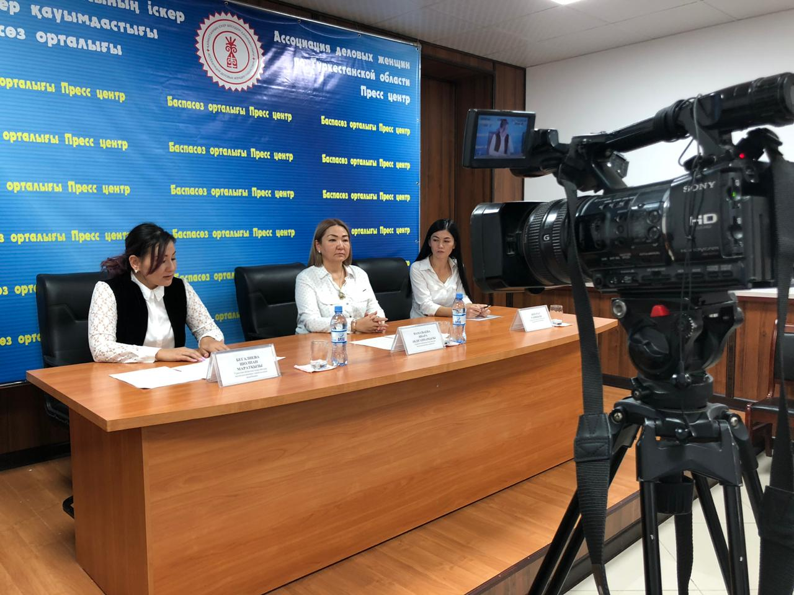

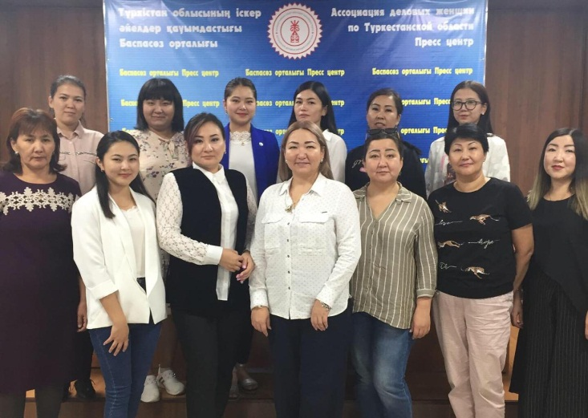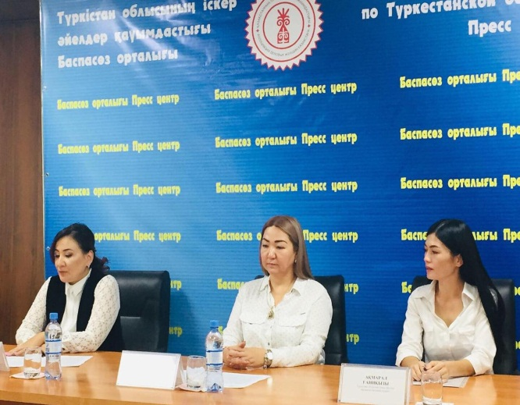

СПИСОК УЧАСТНИКОВ

№ | Ф.И.О. | Должность, место работы | Примечания
 | Намазбаева  Инара Абдигаппаровна | Председатель АДЖ по Туркестанской области | Спикер
 | Бегалиева  Шолпан  Мараткызы | Заместитель Председателя АДЖ по Туркестанской области | Спикер
 | Ақмарал Ганикызы | Журналист городской газеты «Ұстаз» | Модератор
 | Гүлзия Қарсыбай | Председатель молодежного крыла «Жас Отан» по Туркестанской области
 | Еркінбай Шалтан | Председатель Ассоциации людей с ограниченной возможностью «Шапагат»
 | Шынар Омарова | Председатель группы «Қайырымды жандар» г.Түркістан

СПИСОК СМИ

№ | ФИО | Место работы | Контакты
 | Коркем Бердибайкызы | Т/к «Түркістан-арна» | +7 (777) 613 06 01
 | Ақмарал Ганикызы | Газета «Ұстаз» | +7 (700) 321 90 90
 | Ляззат Сарыбаева | Газета «Түркістан» | +7 (702) 247 2843
 | Гульзат Жорабекова | Областная газета «Қызмет» | +7 (707) 297 2928
 | Асхат Шотабаев | Активисты социальных сетей | +7 (777) 182 85 88

ССЫЛКИ НА ПУБЛИКАЦИИ
- TuranTV Turkestan
https://www.youtube.com/watch?v=HAng_6Dn-iE&feature=youtu.be

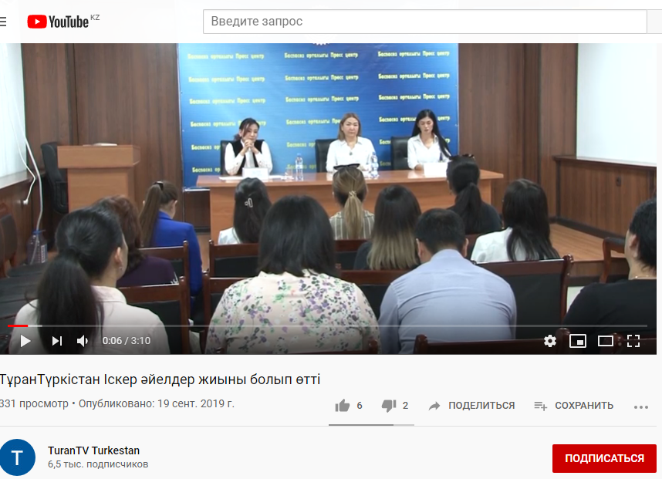

- https://m.facebook.com/story.php?story_fbid=771604159925823&id=100012287388339

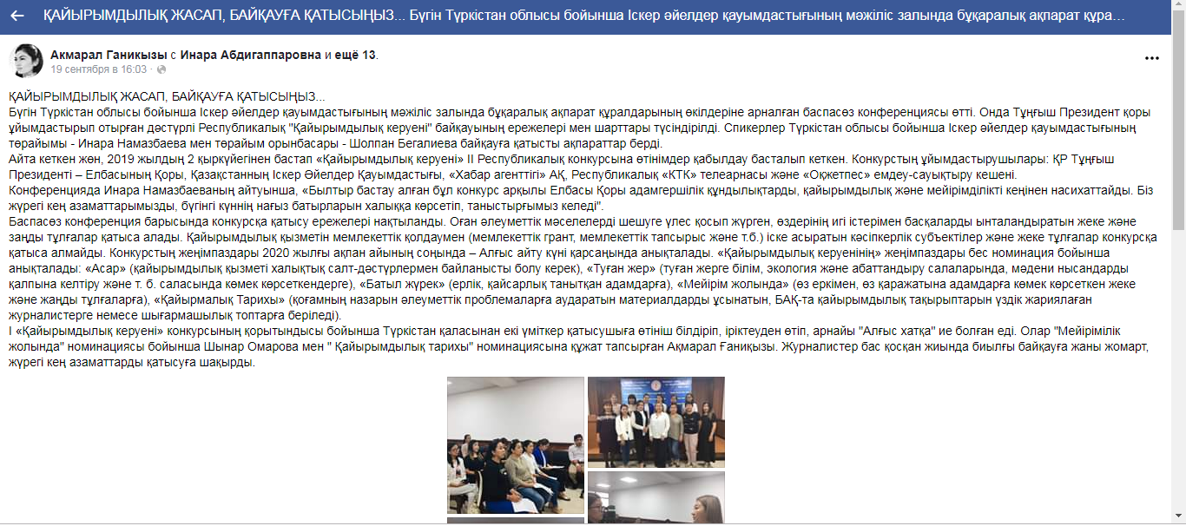

- Информационный портал «yassy-tur.kz»
http://yassy-tur.kz/%d2%9b%d0%b0%d0%b9%d1%8b%d1%80%d1%8b%d0%bc%d0%b4%d1%8b%d0%bb%d1%8b%d2%9b-%d0%ba%d0%b5%d1%80%d1%83%d0%b5%d0%bd%d1%96-%d0%b1%d0%b0%d0%b9%d2%9b%d0%b0%d1%83%d1%8b-%d3%a9%d1%82%d0%b5%d0%b4/
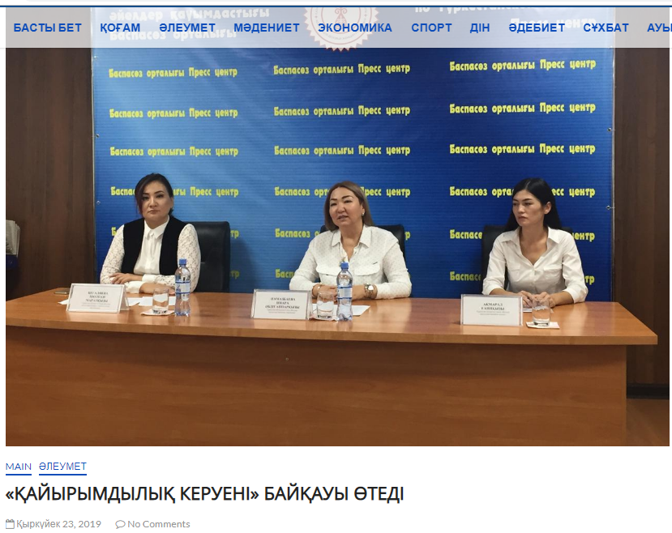

ССЫЛКИ
на внутренние источники (веб-сайт, социальные сети)

- https://businesswomen.kz/sobytiya/v-g-turkestan-provedena-press-konferentsiya-o-khode-realizatsii-ii-respublikanskogo-konkursa-karavan.html
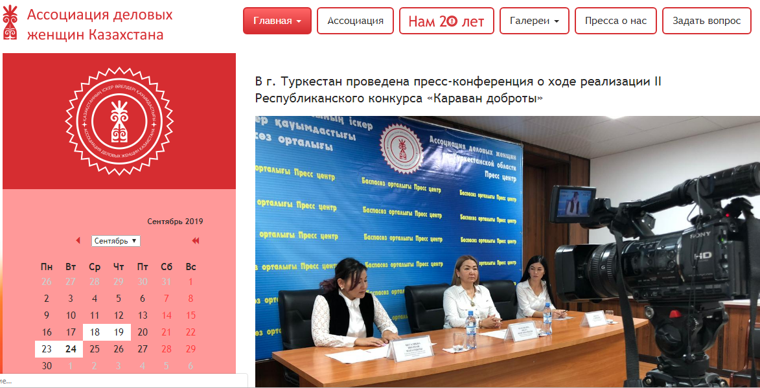

- https://www.facebook.com/adzhk/posts/3287794387899113?__xts__[0]=68.ARCZPPP9v-iI2hPvSdzxIPPSrJCGaA0beZX--_tOrbqStkMvDlWMju_IjSaL1Fze8_den6HpCVfmQ9rFxniuPmePh0VzwxRPvOX3ZCvDiySCevWwLn6B5x5Bco81o2JFQyu9pAc1jWRIZKUQFj5XQlj8Pl4oAlYgnlK0bgz8objxoG4KgcisHKNv-QUe5eP2hrqtOvUfCs8jYOnUt2YbOACu1JlOwuMEIa4k5YNtSH_FlUQGh84OP-iGcg_fkHFHcM0KiLwiPysl4D8dy98L3Td69jtnTtPEEwNsJ9YlrajhZu3IW0zxqSIDytUNUZ-JQA4gdRkBm4O-MSTkE4ZewNZOtS90&__tn__=-R

